建筑可开启面积比例计算书

工程名称 | 绿色建筑
工程地点 | 河北-张家口
设计编号 | GX20251
建设单位
设计单位 | 石家庄铁路职业技术学院
设 计 人
校 对 人
审 核 人
设计日期 | 2020年02月03日



采用软件 | 绿建斯维尔建筑通风Vent2020
软件版本 | 20190808
研发单位 | 北京绿建软件有限公司  深圳市斯维尔科技有限公司
正版授权码 | T15131961945

建筑概况
工程名称 | 绿色建筑
工程地点 | 河北-张家口
建筑面积 | 地上：5499.87m² 地下：671.68m²
建筑层数 | 地上9层 地下1层
建筑高度 | 26.8m

计算依据
1. 《绿色建筑评价标准》(GB/T50378-2014)
2. 《绿色建筑评价技术细则》
3. 相关建筑图纸

计算目的
为了使室内人员在较好的室外气象条件下，可通过开启外窗通风来获得热舒适性和良好的室内空气品质。另外，做好自然通风气流组织设计，保证一定的外窗可开启面积，可以减少房间空调设备的运行时间，节约能源，提高舒适性。
《绿色建筑评价标准》(GB/T50378-2014)中规定：
5.2.2 外窗、玻璃幕墙的可开启部分能使建筑获得良好的通风，评价总分值为6 分，并按下列规则评分：
1 设玻璃幕墙且不设外窗的建筑，其玻璃幕墙透明部分可开启面积比例达到5 % ，得4 分；达到1 0 %，得6 分。
2 设外窗且不设玻璃幕墙的建筑，外窗可开启面积比例达到3 0 %，得4 分；达到3 5 %，得6 分。
3 设玻璃幕墙和外窗的建筑，对其玻璃幕墙透明部分和外窗分别按本条第1 款和第2 款进行评价，得分取两项得分的平均值。
《绿色建筑评价技术细则》5.2.2的【具体评价方式】中规定：
当建筑层数大于18层时，18层以上部分不参评，仅对其第18层及以下各层的外窗和玻璃幕墙可开启面积比例进行评价。
本计算书主要通过对建筑18层及18层以下部分的外窗与玻璃幕墙可开启面积比例的计算，判断设计建筑对该条文的符合情况。

计算内容和方法

计算内容
本计算书为建筑可开启面积比例的计算书。

计算方法
4.2.1 外窗可开启面积比例计算：
式中：
—外窗可开启面积比例（%）；
—18层及18层以下部分的外窗可开启面积之和（m²）；
—18层及18层以下部分的外窗面积之和（m²）；
注：可开启面积即可开启窗扇的洞口面积。如图1所示。

4.2.2 玻璃幕墙可开启面积比例计算：
式中：
—玻璃幕墙可开启面积比例（%）；
—18层及18层以下部分的玻璃幕墙可开启面积之和（m²）；
—18层及18层以下部分的玻璃幕墙透明部分面积之和（m²）；
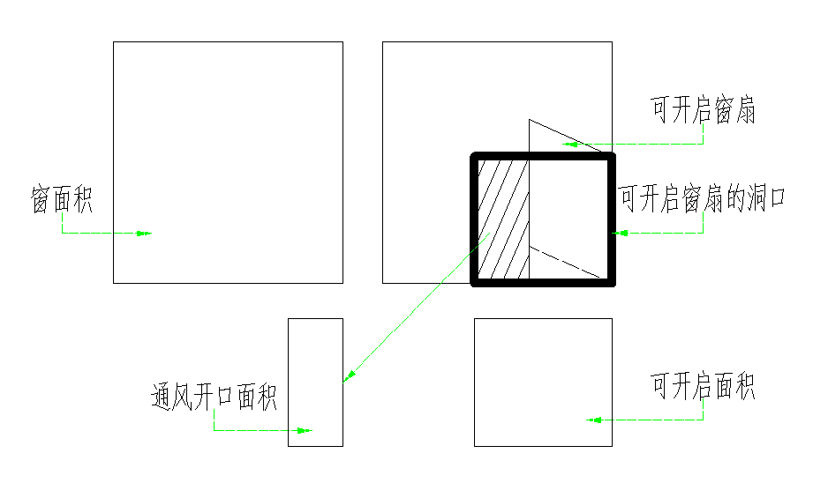
图1 可开启面积和通风开口面积关系示意图

可开启面积比例统计
表1-建筑可开启面积比例统计计算表
外窗
外窗 |  |  | 外窗尺寸 |  |  | 外窗可开启面积尺寸 |  |  |  | 可开启面积比例(%)
编号 | 类型 | 数量(个) | 宽度(m) | 高度(m) | 面积(㎡) | 宽度(m) | 高度(m) | 数量(个) | 面积(㎡) | 可开启面积比例(%)
C0816 | 推拉窗-向右开 | 8 | 0.80 | 1.60 | 1.28 | 0.40 | 1.60 | 1 | 0.64 | 50
C1208 | 推拉窗-向右开 | 21 | 1.20 | 0.85 | 1.02 | 0.60 | 0.85 | 1 | 0.51 | 50
C1214 | 推拉窗-向右开 | 1 | 1.20 | 1.40 | 1.68 | 0.60 | 1.40 | 1 | 0.84 | 50
C1416 | 推拉窗-向右开 | 6 | 1.40 | 1.60 | 2.24 | 0.70 | 1.60 | 1 | 1.12 | 50
C1516 | 推拉窗-向右开 | 7 | 1.50 | 1.60 | 2.40 | 0.75 | 1.60 | 1 | 1.20 | 50
C1716 | 推拉窗-向右开 | 54 | 1.70 | 1.60 | 2.72 | 0.85 | 1.60 | 1 | 1.36 | 50
C1816 | 推拉窗-向右开 | 48 | 1.80 | 1.60 | 2.88 | 0.90 | 1.60 | 1 | 1.44 | 50
C1819 | 推拉窗-向右开 | 54 | 1.80 | 1.90 | 3.42 | 0.90 | 1.90 | 1 | 1.71 | 50
C2719 | 推拉窗-向右开 | 54 | 2.77 | 1.90 | 5.26 | 1.39 | 1.90 | 1 | 2.63 | 50
C2816 | 推拉窗-向右开 | 2 | 2.80 | 1.60 | 4.48 | 1.40 | 1.60 | 1 | 2.24 | 50
合计 | — | 255 | — | — | 826.54 | — | — | 10 | 413.19 | 50

结论
建筑外窗可开启面积比例为50%，按照5.2.2中条款2的规定，得6分。

附录：门窗详图
说明：红色线框表示窗洞，绿色线框表示开启扇。
门窗编号 | C0816 | 门窗编号 | C1208
门窗面积(㎡) | 1.28 | 门窗面积(㎡) | 1.02
开启面积(㎡) | 0.64 | 开启面积(㎡) | 0.51

门窗编号 | C1214 | 门窗编号 | C1216
门窗面积(㎡) | 1.68 | 门窗面积(㎡) | 1.92
开启面积(㎡) | 0.84 | 开启面积(㎡) | 0.96

门窗编号 | C1416 | 门窗编号 | C1516
门窗面积(㎡) | 2.24 | 门窗面积(㎡) | 2.40
开启面积(㎡) | 1.12 | 开启面积(㎡) | 1.20

门窗编号 | C1716 | 门窗编号 | C1816
门窗面积(㎡) | 2.72 | 门窗面积(㎡) | 2.88
开启面积(㎡) | 1.36 | 开启面积(㎡) | 1.44

门窗编号 | C1819 | 门窗编号 | C2719
门窗面积(㎡) | 3.42 | 门窗面积(㎡) | 5.26
开启面积(㎡) | 1.71 | 开启面积(㎡) | 2.63

门窗编号 | C2816 | 门窗编号 | M0821
门窗面积(㎡) | 4.48 | 门窗面积(㎡) | 1.68
开启面积(㎡) | 2.24 | 开启面积(㎡) | 0.84

门窗编号 | M0920 | 门窗编号 | M0921
门窗面积(㎡) | 1.80 | 门窗面积(㎡) | 1.89
开启面积(㎡) | 0.90 | 开启面积(㎡) | 0.95

门窗编号 | M1021 | 门窗编号 | M1202
门窗面积(㎡) | 2.10 | 门窗面积(㎡) | 0.34
开启面积(㎡) | 1.05 | 开启面积(㎡) | 0.17

门窗编号 | M1219 | 门窗编号 | M1221
门窗面积(㎡) | 2.30 | 门窗面积(㎡) | 2.52
开启面积(㎡) | 1.15 | 开启面积(㎡) | 1.26

门窗编号 | M1500 | 门窗编号 | M2425
门窗面积(㎡) | 0.00 | 门窗面积(㎡) | 6.00
开启面积(㎡) | 0.00 | 开启面积(㎡) | 3.00

